Errata

Le livre de Java 1er langage

A. Tasso

Page 212
Exercice 7.7
Lire :
Afin de vérifier que les valeurs saisies par la méthode créer(), sont valides par rapport aux contraintes de l’énoncé, reprendre la méthode verifierAvecBornes() de l’exercice 5.6.d et nommez la verifier() .
Au lieu de :
Afin de vérifier que les valeurs saisies par la méthode créer(), sont valides par rapport aux contraintes de l’énoncé, reprendre la méthode verifierAvecBornes() de l’exercice 5.4.c et nommez la verifier() .

Page 243
Exercice 8.4
Lire :
Pour répondre à la question 8.2.d, renommez la méthode calculerLeCode() par setCode() et faites en sorte que cette méthode ne soit pas accessible par aucune autre classe que la classe Livre.
Au lieu de :
Pour répondre à la question 8.2.c, renommez la méthode calculerLeCode() par setCode() et faites en sorte que cette méthode ne soit pas accessible par aucune autre classe que la classe Livre.

Page 245
Exercice 8.6
Lire :
c. Reprendre la méthode verifier() de l’exercice 7.7 du chapitre précédent et définissez la comme une méthode métier (invisible).
- La méthode vérifie la validité des valeurs pour toutes les propriétés de la classe (couleur, x, …), modifiez la méthode de façon à passer en paramètre un message indiquant à quelle propriété sera attribuée la saisie. L’appel à la méthode pourra s’effectuer de la façon suivante :
couleur = verifier("couleur", 0, couleurMax);
ou encore
largeur = verifier("Largeur", 0, largeurEcran);
Au lieu de :
c. Reprendre la méthode verifier() de l’exercice 7.6.e du chapitre précédent et définissez la comme une méthode métier (invisible).
- La méthode vérifie la validité des valeurs pour toutes les propriétés de la classe (couleur, x, …), modifiez la méthode de façon à passer en paramètre un message indiquant à quelle propriété sera attribuée la saisie.

Page 273
Remplacer la figure 9-5 par celle-ci :
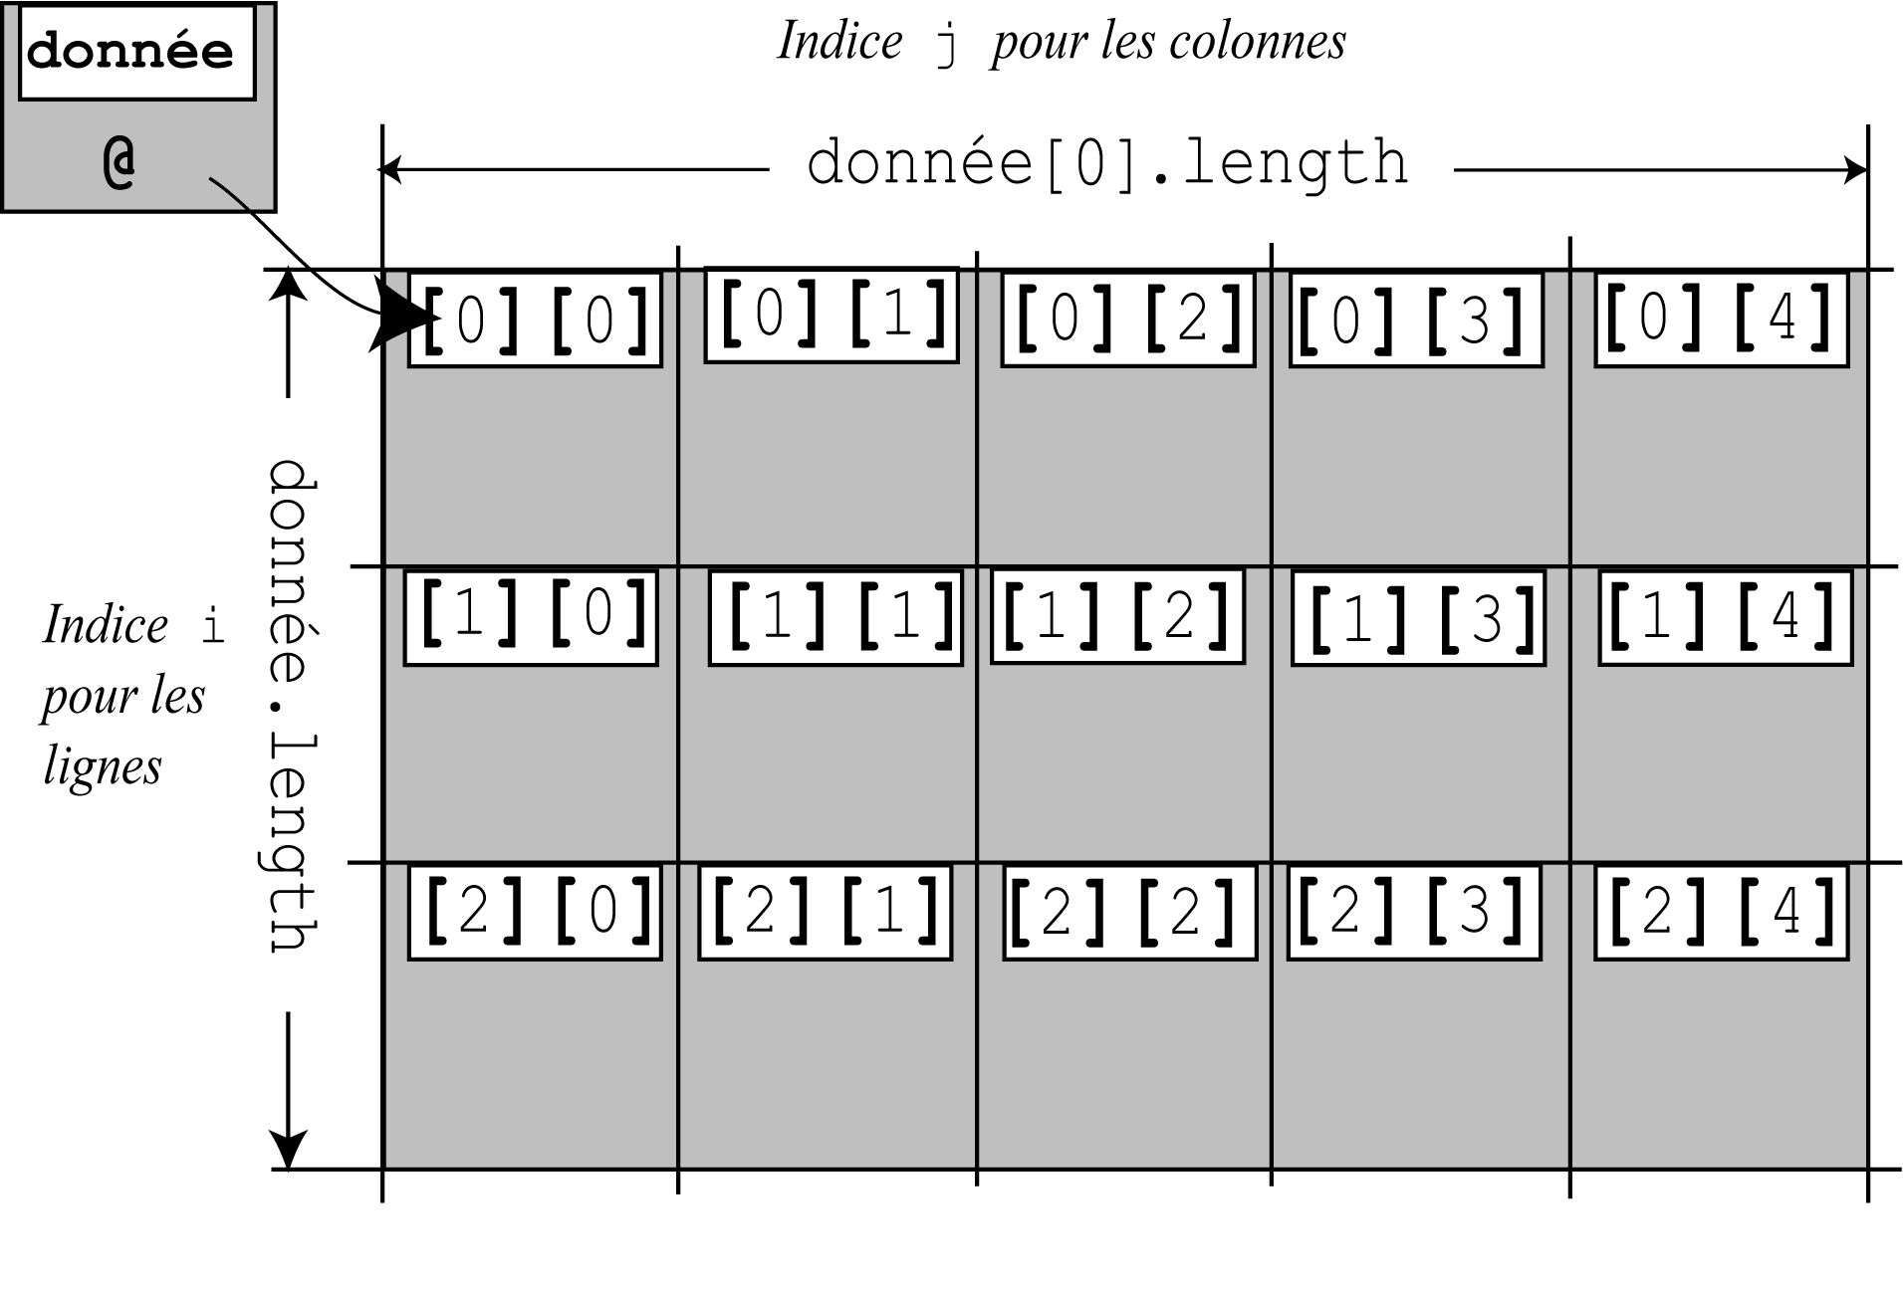
Lire pour l’indice j des colonnes :
données[0].length
Au lieu de :
données.length[0]

Page 281
Exercice 9.3
Lire :
Dans la classe Triangle réalisée au cours de l’exercice 8.8 du chapitre précédent :
Au lieu de :
Dans la classe Triangle réalisée au cours de l’exercice 8.9 du chapitre précédent :

Page 289

Exemple : créer un nombre indéterminé d'étudiants
Lire :
import java.util.*;
public class Classe {
private ArrayList liste ;
Au lieu de :
import java.util.*;
public class Classe {
private ArrayList ;

Page 318
Exercice 10.1
Lire :
L’objectif est de stocker les notes d’un étudiant sous la forme d’une liste.
a. Définissez un objet note de type ArrayList comme variable d’instance de la classe Etudiant. La liste note ne peut contenir que des valeurs de type Double.
b. Modifiez le constructeur de la classe Etudiant afin de saisir les notes et de les placer dans la liste.
Prenez garde que seul un objet peut être stocké dans une liste. Une note, étant de type double (type simple), ne peut pas être directement placée dans la liste. Il est nécessaire de la transformer en objet de type Double. L’appel au constructeur de la classe Double permet cette transformation.
Remarque
L’instruction new Double(lectureClavier.nextDouble()) permet la transformation directe d’une valeur double saisie au clavier en un objet de type Double.
Au lieu de :
L’objectif est de stocker les notes d’un étudiant sous la forme d’une liste.
a. Définissez un objet note de type ArrayList comme variable d’instance de la classe Etudiant. La liste note ne peut contenir que des valeurs de type double.
b. Modifiez le constructeur de la classe Etudiant afin de saisir les notes et de les placer dans la liste.
Prenez garde que seul un objet peut être stocké dans une liste. Une note, étant de type double (type simple), ne peut pas être directement placée dans la liste. Il est nécessaire de la transformer en objet de type double. L’appel au constructeur de la classe Double permet cette transformation.
Remarque
L’instruction new Double(lectureClavier.nextDouble()) permet la transformation directe d’une valeur double saisie au clavier en un objet de type double.
Exercice 10.2
Lire :
Reprendre l’application FaireDesFormesGeometriques et les classes Forme, Triangle et Rectangle développées au cours des exercices 8.6 à 8.8 du chapitre 8 « Les principes du concept d’objet », ainsi que la classe Cercle, décrite au cours de ce même chapitre.
Au lieu de :
Reprendre l’application FaireDesFormes et les classes Forme, Cercle, Triangle et Rectangle développées au cours des exercices 8.6 à 8.10 du chapitre 8 « Les principes du concept d’objet ».

